**关于自考管理平台成绩替换模块操作说明**

1. 课程替换规则
2. 一门课程替换一门课程。
3. 校外考大自考课程，替换助学专业计划中的课程。
4. 新旧助学专业计划替换课程：如12656 《毛泽东思想和中国特色社会主义理论体系概论》替换03707《毛泽东思想、邓小平理论和“三个代表重要思想”》；02442《钢结构》替换05590《钢结构设计原理》
5. 学生端申请操作流程

成绩管理—》课程替换申请

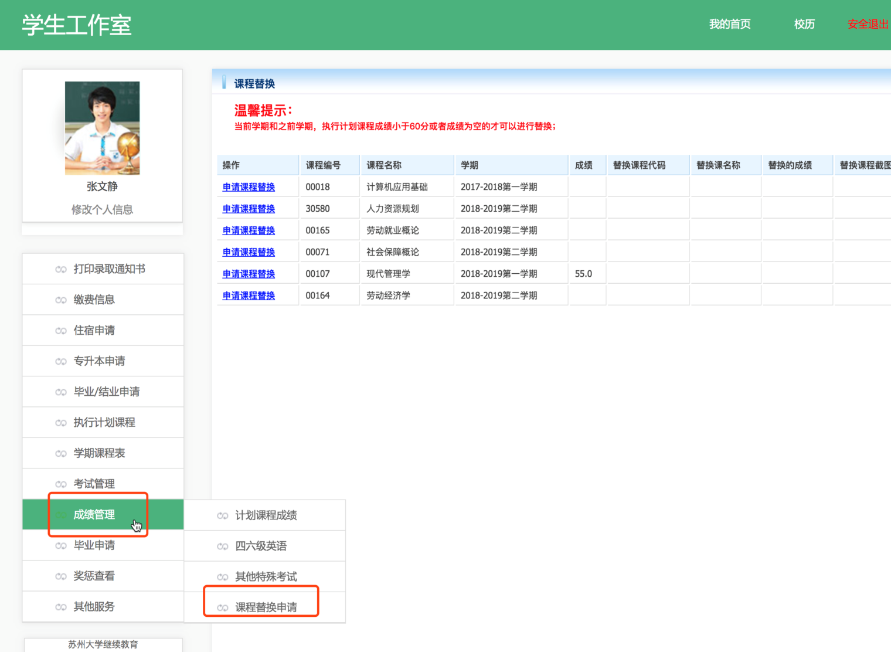

1. 点击申请替换课程：输入相关内容进行保存

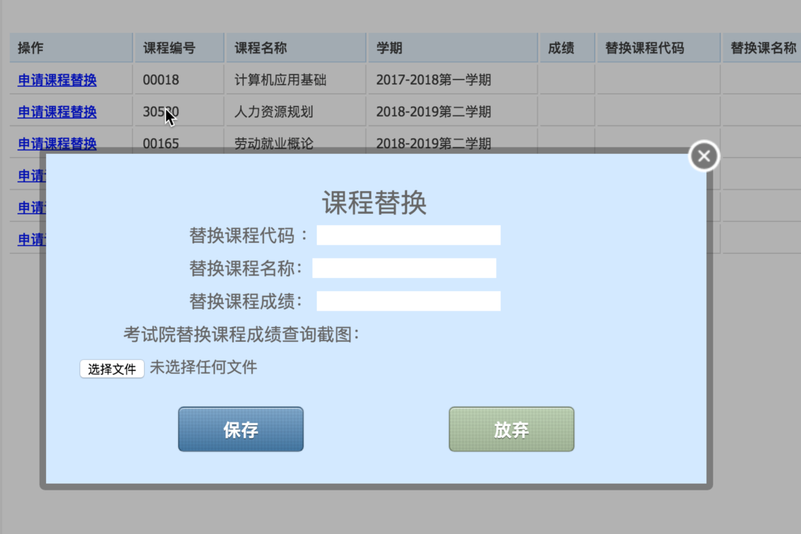

1. 学院管理端审核

成绩管理—》替换课程列表，

可进行审核通过或者不通过，审核通过同步到总成绩中。

